Materia: Sociología

Profesor: Ana Sofia Pereyra

Curso: 5to A y B

Bibliografías: Giddens, A. (2007). Sociología (6ª ed.). Alianza Editorial.

Páginas: 15, 16, 17, 18 y 19

Trabajo Práctico N3: Origen de la Sociología

Inicio
Breve exposición oral de la docente acompañado por cuadro sinóptico:
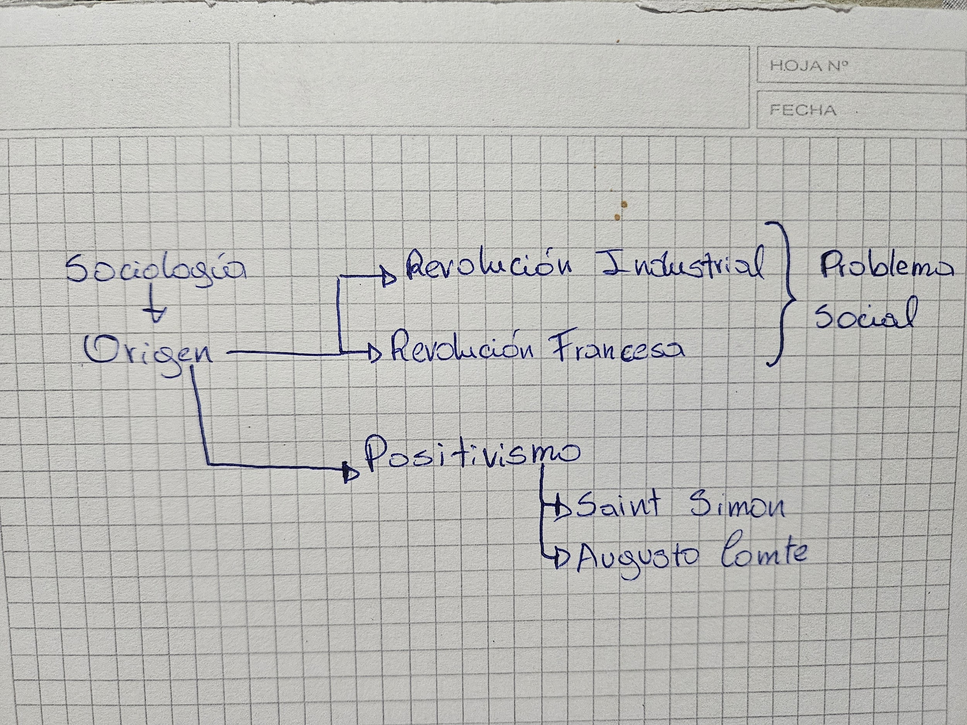

Desarrollo

Lectura compartida de texto.

Actividades:

- ¿Por qué la Sociología es considerada “ciencia de la crisis”?
- Explicar la relación entre la “cuestión social” y la revolución industrial, integrándola con el origen de la ciencia.
- Explicar los nuevos antagonismos que produjo la expansión del capitalismo ¿Qué relación tienen con el “problema social”?

Final
Revisión de las consignas.

